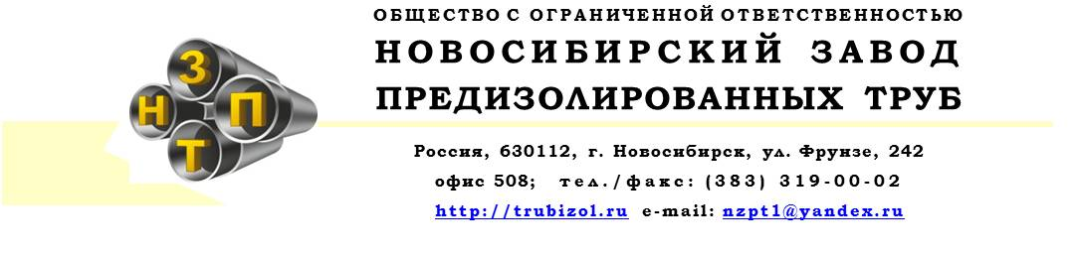

ООО «Новосибирский завод предизолированных труб» производит энергосберегающие трубы с индустриальной теплоизоляцией пенополиуретаном (ППУ), рекомендованные к применению при бесканальной прокладке СП 41-105-2002 Госстроя РФ. Завод имеет необходимое оборудование и квалифицированные кадры для выпуска труб и фасонных изделий ППУ в полиэтиленовой и оцинкованной оболочке с системой ОДК методом «труба в трубе» в соответствии с ГОСТ 30732-2006.
Внедрена и действует система контроля качества продукции, все комплектующие и готовая продукция имеют сертификаты соответствия. Завод оснащён современным высокотехнологичным оборудованием, что позволяет производить индустриальную энергоэффективную изоляцию свыше 150 км труб в год.
В настоящее время мы накопили большой практический опыт в производстве данных труб и можем подтвердить несомненные преимущества данного вида теплопроводов:
- снижение капитальных затрат при строительстве новых теплотрасс;
- снижение теплопотерь до уровня нормативных в течение всего срока эксплуатации;
- повышение долговечности теплоизоляции до 30 лет;
- уменьшение эксплуатационных расходов в 10 раз;
- снижение аварийности и расходов на ремонт не менее чем в 3 раза;
- значительное снижение сроков строительства.
Надеемся на взаимовыгодное сотрудничество.
С уважением,
Директор Шаповаленко Н.И.

